Evidencia 6 – Post 9/11/18

**Apellidos**: Jiménez Vega

**Nombre**: María

**Grupo**: Grupo 1

**Comité**: Comunicación

**Horas** **totales**: 2 hora 05 minutos

Evidencias:

1. Trabajé durante 55 minutos en organizar los post que se publicarían el día 9/11/18. (Anexo II). Además, fueron enviados a igualdad.

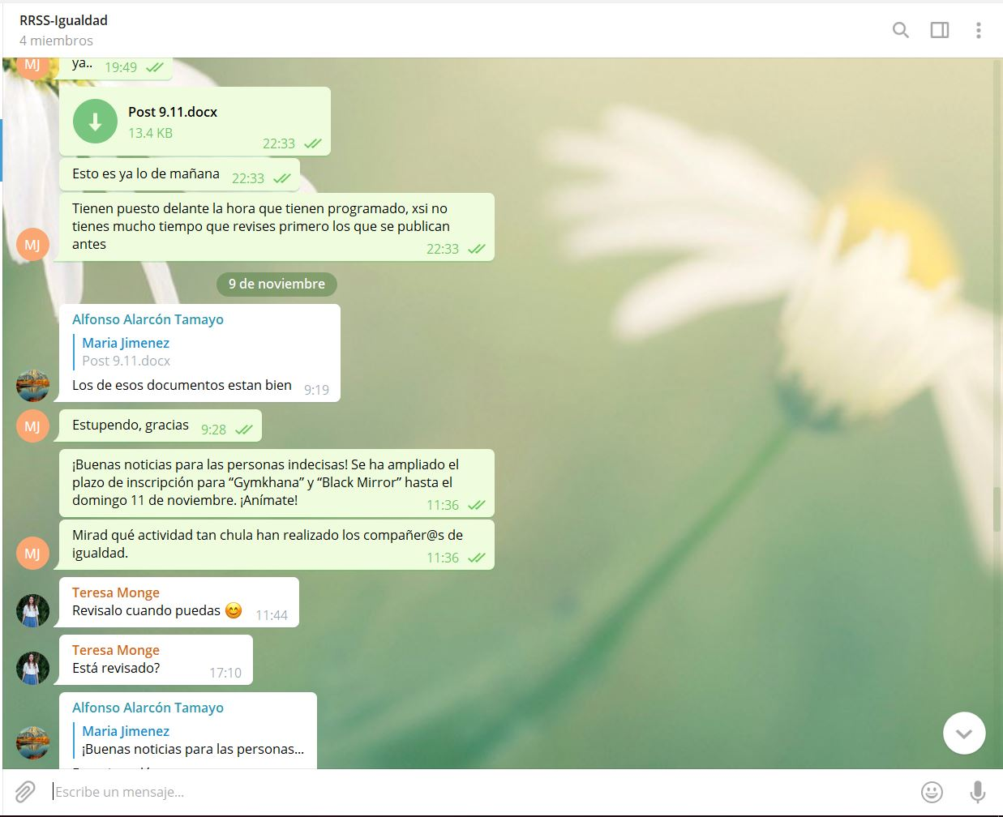

1. Trabajé durante 45 minutos en subir los post a las distintas redes sociales*:
   1. Facebook
      1. <https://m.facebook.com/story.php?story_fbid=2217045378583857&substory_index=0&id=1628847930736941>
      2. <https://m.facebook.com/story.php?story_fbid=2217027811918947&id=1628847930736941>
      3. <https://m.facebook.com/story.php?story_fbid=2216996111922117&id=1628847930736941>
      4. <https://m.facebook.com/story.php?story_fbid=2216946525260409&substory_index=0&id=1628847930736941>
      5. <https://m.facebook.com/story.php?story_fbid=2216835791938149&id=1628847930736941>
      6. <https://m.facebook.com/story.php?story_fbid=2216807925274269&id=1628847930736941>
      7. <https://m.facebook.com/story.php?story_fbid=2216782805276781&id=1628847930736941>
   2. Twitter
      1. <https://twitter.com/InnoSoftDays/status/1060812366936449024>
      2. <https://twitter.com/InnoSoftDays/status/1060813201850425344>
      3. <https://twitter.com/InnoSoftDays/status/1060832148050141184>
      4. <https://twitter.com/InnoSoftDays/status/1060838013972951040>
      5. <https://twitter.com/InnoSoftDays/status/1060851997082075136>
      6. <https://twitter.com/InnoSoftDays/status/1060910639672102913>
      7. <https://twitter.com/InnoSoftDays/status/1060943900263755776>
      8. <https://twitter.com/InnoSoftDays/status/1060960970309337089>
      9. <https://twitter.com/InnoSoftDays/status/1060972828512657409>
   3. Intagram
      1. <https://www.instagram.com/p/Bp9KE3BAy39/?utm_source=ig_share_sheet&igshid=1tgy8tcyu6gyu>
      2. <https://www.instagram.com/p/Bp9sSKTg0fp/?utm_source=ig_share_sheet&igshid=1evvgsli0vuay>
      3. <https://www.instagram.com/p/Bp-Ij5qDvTJ/?utm_source=ig_share_sheet&igshid=baws72rnzoig>
2. He trabajado durante 25 minutos en editar, modificar y subir historias de Instagram:
   * 1. Ver anexo:Historias Instagram: HistoriaInsta4, HistoriaInsta5, HistoriaInsta6, HistoriaInsta7, HistoriaInsta8.